ESCOLA TÉCNICA ESTADUAL ETEC FERRUCIO HUMBERTO GAZETA - SP

TÉCNICO EM DESENVOLVIMENTO DE SISTEMAS

NICOLAS GABRIEL FERNANDES DE PAULA

LUCAS NADALIN FRANCISCO

JOÃO PEDRO SANTOS DA SILVA

FACILITADOR NO PLANTIO DE SEMENTES DE CITROS

Nova Odessa

2023

NICOLAS GABRIEL FERNANDES DE PAULA

LUCAS NADALIN FRANCISCO

JOÃO PEDRO SANTOS DA SILVA

FACILITADOR NO PLANTIO DE SEMENTES DE CITROS

Trabalho de Conclusão de Curso apresentado ao Curso Técnico em Desenvolvimento de Sistemas integrado ao Ensino Médio da Etec Ferrúcio Humberto Gazzetta orientado pelo professor Paulo Augusto Rodrigues da Cruz, como requisito parcial para obtenção do título de técnico em Desenvolvimento de Sistemas.

Nova Odessa

2023

NICOLAS GABRIEL FERNANDES DE PAULA

LUCAS NADALIN FRANCISCO

JOÃO PEDRO SANTOS DA SILVA

FACILITADOR NO PLANTIO DE SEMENTES DE CITROS

Trabalho de conclusão de curso apresentado ao curso de desenvolvimento de sistemas como exigência parcial para obtenção do diploma de conclusão do ensino médio e técnico de desenvolvimento de sistemas.

Data: / / APROVADO ( ) REPROVADO ( )

Banca Examinadora

Prof(a)/Dr.(a)
Prof(a)/Dr.(a)
Prof(a)/Dr.(a)

AGRADECIMENTOS

Ao nossos professor Paulo Augusto Rodrigues da Cruz por orientação e ensinamentos sobre organização
A nossa professora Simone dos Santos Medeiros Lacerda por orientação e compra de materiais
Ao nosso professor Lucas Serafim Parizotto por orientação
A nossa professora Gislaine Fernanda Giubbina Araújo por nos incentivar
Ao Manoel Luiz da Silva por auxílio no transporte e de conhecimento da área de citros
Ao Adilson Pinheiro por nos fornecer materiais e ensinar sobre citros
A Deus por nos dar força para continuar de pé em todos os dias difíceis

“A semente que você planta hoje será a árvore que dará frutos amanhã." - Lailah Gifty

RESUMO

No Brasil, a agricultura familiar é um segmento que possui ampla importância em nosso país e possui uma abrangência muito grande de diferentes agriculturas, sendo uma delas o plantio e germinação de citros, que é a família de laranjas (Citrus sinensis), tangerinas (Citrus reticulata e Citrus deliciosa), limões (Citrus limon), limas ácidas como o Tahiti (Citrus latifolia) e o Galego (Citrus aurantiifolia), e doces como a lima da Pérsia (Citrus limettioides), pomelo (Citrus paradisi), cidra (Citrus medica) e laranja azeda (Citrus aurantium), muitos presentes nas casas dos brasileiros. Um problema que afeta muito essa área é o grande uso da mão de obra humana na germinação das sementes, o que requer muito tempo e muitas pessoas trabalhando no mesmo setor, gerando um atraso em grande escala para os plantadores, menos lucro e menor velocidade de produção. Com isso em mente, será desenvolvido um pequeno robô com aparência de um trator de esteiras que atuará no plantio de sementes de citros, em específico de limão cravo. O pequeno trator irá fazer furos de até dois centímetros na terra e depositar a semente repetindo esse processo algumas vezes sendo pré-determinado pelo agricultor para não haver problemas na sua germinação.

Palavras-chaves: agricultura familiar, germinação de sementes, citros, sementes de citros, limão cravo

ABSTRACT

FACILITATOR IN THE PLANTING OF CITRUS SEEDS

In Brazil, family farming is a segment that has a wide importance in our country and has a very large scope of different agricultures, one of them being the planting and germination of citrus, which is the family of oranges (Citrus sinensis), tangerines (Citrus reticulata and Citrus deliciosa) lemons (Citrus limon), acid limes such as Tahiti (Citrus latifolia) and Galician (Citrus aurantiifolia), and sweets such as Persian lime (Citrus limettioides), pomelo (Citrus paradisi), cider (Citrus medica), and sour orange (Citrus aurantium), many present in Brazilian homes. A problem that greatly affects this area is the large use of human labor in the germination of the seeds, which requires a lot of time and many people working in the same sector, generating a large-scale delay for the planters, less profit and lower production speed. With this in mind, a small robot that looks like a crawler tractor will be developed to plant citrus seeds, specifically the Rangpur lime. The small tractor will make holes of up to two centimeters in the soil and deposit the seed, repeating this process a few times, being pre-determined by the farmer, so that there are no problems in its germination.

Keywords: family farming, seed germination, citrus, citrus seeds, Rangpur lime.

SUMÁRIO

1 | INTRODUÇÃO..................................................................................... | 1
1.1 | Objetivo Geral……………………………………………………………… | 1
1.2 | Objetivo Específico………………………………………………………… | 1
1.3 | Justificativa…………………………………………………………………. | 1
2 | REFERENCIAL TEÓRICO................................................................... | 2
2.1 | Limão.................................................................................................... | 3
2.2 | Plantio de Limões e Citros………………………………………………... | 3
2.3 | Limão Cravo………………………………………………………………... | 3
2.3.1 | Plantio do Limão Cravo…………………………………………………… | 3
2.4 | Importância de uma boa cultivação……………………………………… | 3
2.4.1 | Tubetes de Cultivo………………………………………………………… | 3
2.5 | Dificuldades na germinação de Citros…………………………………... | 3
2.6 | Origem da Citricultura no Brasil........................................................... | 3
2.7 | Custo Produtivo e Retorno de Limão……………………………………. | 3
2.8 | Arduino……………………………………………………………………… | 3
2.8.1 | Arduino Uno………………………………………………………………… | 3
2.8.2 | Sensores do arduino………………………………………………………. | 3
2.8.2.1 | Sensor de distância Ultrassônico………………………………………... | 3
2.8.3 | Potênciometro……………………………………………………………… | 3
2.8.4 | Ponte H……………………………………………………………………... | 3
2.8.5 | Jumpers…………………………………………………………………….. | 3
2.8.6 | Servo Motor………………………………………………………………… | 3
2.9 | Linguagem de Programação……………………………………………... | 3
2.9.1 | C++....................................................................................................... | 3
3 | METODOLOGIA.................................................................................. | 4
3.1 | Estudo de Caso……………………………………………………………. | 4
3.2 | Projeto………………………………………………………………………. | 4
3.3 | Cronograma………………………………………………………………… | 4
4 | RESULTADOS..................................................................................... | 5
4.1 | Resultados Estudo de Caso ……………………………………………... | 5
4.2 | Projeto………………………………………………………………………. | 5
5 | CONSIDERAÇÕES FINAIS……………………………………………… | 5
6 | REFERÊNCIAS……………………………………………………………. | 6

LISTA DE TABELAS

Tabela 1 | Título da Tabela................................................................ | 12

LISTA DE FIGURAS

Figura | Qual a sua jornada média de trabalho? ………………………………... | 1
Figura | Quantos trabalhadores trabalham na germinação das sementes de limão cravo? ........................................................................................ | 1
Figura | Quanto tempo em média leva para um trabalhador preencher uma fileira de tubetes? …………………………………………………………. | 1
Figura | Você conhece algum dispositivo que perfure tubetes automaticamente? ………………………………………………………… | 1
Figura | Se sim, ele é muito caro? .................................................................... | 1
Figura | Onde você trabalha, existe algum dispositivo automático que perfura os tubetes? ………………………………………………………………… | 1
Figura | Se fosse criado um protótipo de baixo custo que perfurasse os tubetes, você gostaria de usa-lo? ………………………………………. | 1
Figura | A eficiência aumentaria com esse auxílio? …………………………….. | 1
Figura | a
Figura | a
Figura | a
Figura | a
Figura | a
Figura | a
Figura | a
Figura | a
Figura | a
Figura | a
Figura | a
Figura | a
Figura | a

LISTA DE ABREVIATURAS E SIGLAS

AC Corrente Alternada
DC Corrente contínua
ICSP In-Circuit Serial Programming
PWM Pulse Width Modulation
USB Universal Serial Bus
ABNT Associação Brasileira de Normas Técnicas
IBGE Instituto Brasileiro de Geografia e Estatística
TCC Trabalho de Conclusão de Curso

1 INTRODUÇÃO

Levando em consideração o Ebook da Embrapa Coleção 500 perguntas 500 Respostas – Citros (2005), o plantio de citros é um dos processos mais demorados na agricultura, sendo um dos principais agronegócios internacionais, com o Brasil liderando na produção e na exportação de frutas cítricas.
Foi observado que a germinação de limão cravo é realizada manualmente em tubetes de plástico preenchidos com fibra de côco e vermiculita para impedir a entrada de pragas, esse processo dura em média 14 dias.
A agricultura familiar é responsável pela plantação de citros, sendo frutas como a laranja, tangerina, maracujá e limão, que fazem parte do grande grupo de plantas do gênero Citrus e outros gêneros afins, com a citricultura sendo o ramo que mais se destaca na fruticultura mundial, o que estabelece este como o grupo de frutas mais produzido no mundo. A agricultura familiar também é responsável por outros alimentos que são parte relevante da alimentação do mundo sendo um segmento de ampla importância, principalmente no Brasil, fazendo o próprio ser o país que mais produz esses alimentos e os exporta para outras partes do mundo. De acordo com o site mundoeducacaouol 2022, aproximadamente 84,4% dos estabelecimentos agropecuários do país são agriculturas familiares, e segundo o site contrafbrasil 2020, esse segmento da agricultura é responsável por produzir 70% dos alimentos consumidos pelo país, com isso dito, esse segmento também passa por muitas dificuldades, como a falta de mão de obra e muito trabalho manual, que acabam aumentando a carga de trabalho dos plantadores.
Segundo o site Campos & Negócios (2022), a produção de limão por região fisiográfica se dá com o Sudeste com 81,8% de participação na produção, seguido do Norte com 8,0%, Nordeste com 7,1%, Sul com 2,2% e o Centro-Oeste com participação de apenas 0,8% na produção nacional, já na exportação o limão é a 3ª fruta mais exportada pelo Brasil em receita, garantindo US$ 104.617 milhões ao País em 2019. São Paulo lidera a exportação, responsável por 55% dos embarques, cerca de 104 mil toneladas em 2019 e 70 mil toneladas em 2020.
Por mais que a área de germinação de citros e venda dos produtos seja alta, a germinação automática deles é pouco difundida para estufas mais simples e também é mais escassa, pois o preço de máquinas de qualidade podem possuir preços elevados para tais estufas, o que pode acabar diminuindo a eficiência e produção dos citros. Na plantação de citros existem semeadoras automáticas que perfuram e semeiam simultaneamente, porém seu preço varia entre R$5.000 a R$7.000 sendo inacessível a maior parte dos agricultores, além de que não existe nenhuma máquina específica para perfurar os tubetes já que as semeadoras atuam em bandejas
Tendo conhecimento de todos os fatos apresentados, será produzido um protótipo com formato de trator com pequenas lanças que irão furar os tubetes que são pequenos vasos específicos para germinação, para depois depositar a semente de limão cravo, sendo seu principal componente um arduino O projeto vai atuar fazendo o plantio automático de acordo com as instruções do agricultor, com um baixo custo monetário de fácil acesso, reduzindo a mão-de-obra humana no plantio, aumentando a velocidade na plantação.

1.1 Objetivo Geral
O projeto busca ajudar agricultores de plantio de citros, facilitando o plantio da semente e requerendo menos esforço e mão-de-obra humana, assim aumentando a velocidade do plantio das sementes através de um protótipo de um pequeno trator que irá furar tubos de plástico chamados tubetes, depositar uma semente.

1.2 Objetivo Específico
● Aumentar a velocidade do plantio;
● Diminuir a mão-de-obra humana;
● Perfurar os tubetes;
● Depositar a semente;

1.3 Justificativa

Levando em consideração o site AlfaCitrus (2018), a maior dificuldade no campo da citricultura é a produção de frutas que supram as exigências do mercado externo e chamem a atenção do mercado externo. E com o Brasil sendo um dos maiores no campo da citricultura, o consumidor Brasileiro vem exigindo cada vez mais da qualidade da fruta, verificando se a própria possui manchas na casca ou se é muito pequena, sendo esses um dos principais parâmetros para examinar o calibre da fruta. Uma das principais causas da má qualidade da fruta é o desconhecimento do ponto ideal da colheita, o que faz com que o agricultor tenha um grande prejuízo, e se caso o agricultor não tenha uma grande colheita, o prejuízo pode ser ainda maior, já que menos frutas ainda podem estar em uma boa condição. Este projeto visa aumentar a eficiência na hora da germinação, aumentando a quantidade de frutas a serem plantadas, consequentemente aumentando a quantidade na hora da colheita e aumentando a quantidade de frutas que podem estar em uma boa condição, e assim diminuindo o possível prejuízo que o agricultor pode ter.

2 REFERENCIAL TEÓRICO
Neste Capítulo será demonstrado as pesquisas e referências utilizadas para o desenvolvimento do Projeto.

2.1 Limão

O limão é um fruto gerado do limoeiro, que é uma árvore típica do sudeste da Ásia, sendo introduzido ao Brasil pelos portugueses.
Esta fruta possui uma grande quantidade de vitamina C trazendo vários benefícios à saúde e segundo o site MEDPREV (2022) algumas delas são controle da pressão arterial, proteção dos vasos sanguíneos, previne e combate o câncer, possui um efeito antisséptico e antibiótico, fortalece o sistema imunológico, combate o envelhecimento, acelera a cicatrização de feridas, previne a anemia ferropriva, colabora com a saúde dos rins e melhora o funcionamento do sistema digestivo.

2.2 Plantio de Limões e Citros

Com base nas informações fornecidas pelo profissional da área Adilson Pinheiro, “As sementes de limão cravo são descascadas quimicamente com hipoclorito de sódio a 12% e água. Após este processo são semeadas manualmente em tubetes de plástico rígido previamente enchidos com fibra de côco e cobertos com vermiculita. Depois desse processo coloca-se um tecido sobre os mesmos, retirando após 14 dias quando inicia a germinação”.

2.3 Limão Cravo

O limão também possui diferentes espécies possuindo características diferentes em especial na coloração de sua casca, entre elas está o limão cravo também chamado de caipira ou limão-rosa, que é uma mistura do limão e da tangerina, possuindo sua polpa da cor laranja e um equilíbrio entre acidez e doçura, sendo o principal tópico deste projeto.

2.3.1 Plantio do Limão Cravo

Segundo o profissional da área as sementes de limão cravo para serem plantadas são descascadas quimicamente com hipoclorito de sódio a 12% e água. Em seguida são semeadas manualmente em tubetes de plástico rígido previamente enchidos com fibra de côco e cobertos com vermicula. Depois que esse processo coloca-se tecidos sobre as mesmas, e após 14 dias são retirados ao se iniciar a germinação.

2.4 Importância de uma boa cultivação

Um cultivo de limão cravo bem gerenciado e bem cultivado pode gerar um número maior de limões quando a árvore começar a dar frutos, que podem render ao produtor, uma média de 80 a 100 quilos de limão por árvore, e segundo o site Orgânico São Paulo (2023), 500 gramas de limão cravo podem valer cerca de 7,50 R$.

2.4.1 Tubetes de Cultivo

Segundo o site Rehagro (2022) os tubetes são recipientes de formato cônico, fabricados com polietileno rígido, e apresentam ranhuras internas que direcionam as raízes para baixo, evitando seu enovelamento. Eles possuem um orifício na sua parte inferior, para drenagem da água, e, além disso, evitam que as raízes se enrolem no fundo.
Existem diferentes tipos de volume de tubetes, sendo eles 50ml, 180ml e 280ml. Quanto maior o tubete melhor será para o crescimento da muda, já que ela terá mais espaço para crescer, mas quanto maior o tubete mais caro ele vai ser e mais espaço vai ocupar no viveiro, sendo de extrema importância uma decisão sobre qual volume de tubete comprar, para equilibrar os custos e achar um que não ocupe tanto espaço no viveiro.

2.5 Dificuldades na germinação de Citros

Com base nas informações fornecidas pelo profissional Adilson Pinheiros e pelo formulário do Google forms, a germinação de citros possui um problema no método de perfuração do solo, que acaba atrasando o trabalho e diminuindo a eficiência. O trabalho de perfurar os tubetes e depositar as sementes leva em torno de 2 horas a 3 horas em média, por fileira, constituída de 228 tubetes.

2.6 Origem da Citricultura no Brasil

Segundo o site cnabrasil a história da citricultura no brasil começou por volta de 1530 na região da Bahia e São Paulo, onde os portugueses introduziram as primeiras sementes de laranja doce. Que devido ao clima favorável as mesmas se desenvolveram de forma satisfatória demonstrando serem de extrema qualidade. Contudo foi somente a partir de 1930 que a citricultura começou a ser implementada de forma comercial nos estados de São Paulo, Rio de Janeiro e na Bahia, e posteriormente pelo país todo.

2.7 Custo Produtivo e Retorno de Limão

Segundo o site campo & negócios 2022, Oliva et al. (2017) fizeram um estudo do custo de produção do limoeiro para um período de seis anos. Em 2012 foi realizada a implantação e em 2016 e 2017 a colheita, sendo que no primeiro ano ocorreu o maior desembolso financeiro devido à utilização das mudas, ou seja, 40,59% do custo são do primeiro ano da atividade.
A partir do segundo ano os dispêndios financeiros com insumos estão voltados à manutenção da plantação. Em relação aos serviços, o custo no período de seis anos foi dividido da seguinte forma: gastou-se 19,58% do montante no primeiro ano, 12,15% no segundo ano, 14,58% no terceiro ano, 15,06% no quarto ano, 18,71% no quinto ano e 19,92% no sexto ano de atividade.
O custo total da produção para aquele período, somando-se insumos e serviços, foi de R$28.988,21. O faturamento referente às colheitas de 2016 e 2017 foi de R$16.470,00. Esses mesmos autores também observaram que os preços de mercado se comportaram de maneira diferente entre o segundo semestre de 2016 e o primeiro semestre de 2017. Assim sendo, é fundamental conhecer as variações sazonais, bem como os movimentos de oferta e demanda para agir estrategicamente em busca do melhor retorno. A lucratividade foi calculada em 56,28%, demonstrando que os meses de preços abaixo do custo de produção não inviabilizam a atividade.

2.8 Arduino

O arduino é uma placa de prototipagem eletrônica de código aberto, ou seja, um microcomputador que executa pequenas funções programadas por uma IDE, sendo um programa de computador que reúne ferramentas de apoio ao desenvolvimento de software com o objetivo de agilizar este processo.
O programa de computador Arduino IDE auxilia na comunicação da placa arduino com os diferentes tipos de sensores que existem. Para a utilização correta da IDE deve-se primeiramente conectar o arduino no computador, depois abrir a IDE e configurar qual o modelo da placa arduino e em qual porta USB a placa está conectada. Após esse primeiro passo, é só entrar na tela principal do programa e começar a escrever o código que será enviado para a placa após apertar o botão de enviar na IDE. Para escrever este código será utilizado a linguagem de programação C++.
Por volta de 2002, em uma antiga escola de design na Itália chamada Interaction Design Ivrea (IDII), o professor Massimo Banzi percebeu um problema, os seus alunos precisavam de uma maneira simples e facilitada para criar dispositivos eletrônicos que reajam fisicamente conforme fossem estimulados.
Com a ideia em mãos e com o auxílio de colegas eles criaram o dispositivo que viria a revolucionar o universo maker, o arduino.
Existem diferentes modelos de placas Arduino, como Arduino MEGA, Arduino NANO, Arduino Pro Mini e Arduino UNO que é um dos modelos mais famosos, com cada modelo atendendo diferentes tipos de necessidades na hora da criação de um projeto.
Muitos sensores são utilizados juntos do arduino para obter informações do ambiente. Esses sensores junto de outros componentes são utilizados para o desenvolvimento de diversos projetos, como um Sistema de fechadura por senha, sensor de umidade do solo e alarme com sensor de movimento.
2.8.1 Arduino Uno
Segundo o site Eletrogate (2022) o Arduino Uno é uma placa baseada em torno do microcontrolador ATmega328P. Ela possui 14 pinos digitais de entrada e saída (dos quais 6 podem ser usados como saídas PWM), 6 entradas analógicas, ela funciona em uma frequência de 16 MHz, se comunica a partir de uma conexão USB, possui um conector de alimentação de energia, um conector ICSP e um botão reset. Para sua utilização é necessário conectá-la a um computador utilizando um cabo USB ou alimentá-la através de um bateria ou adaptador de alimentação AC-DC.
Esta placa é uma ótima escolha para quem nunca mexeu com eletrônica na vida, já que como o Arduino Uno é o modelo de placa arduino mais popular, é muito fácil achar informações sobre ela na internet, além de apresentar um ótimo custo-benefício, pois este modelo de placa entrega uma ótima quantidade de entradas e uma boa construção por um preço justo.

2.8.2 Sensores do arduino

Sensores arduinos são dispositivos eletrônicos que permitem que uma placa Arduino obtenha informações físicas, medições de uma grandeza ou fenômenos no mundo real, como por exemplo: luz, temperatura, umidade, som, movimento, pressão, proximidade, presença, entre outros. Eles conseguem converter informações físicas por um sinal fraco e os converte em um sinal elétrico que a placa pode processar. Existem muitos tipos de sensores, os mais comuns são: Sensores de temperatura (medem a temperatura ambiente ou de objetos específicos), Sensores de umidade (medem a umidade do ar ou de um objeto) Sensores de luz (medem a intensidade da luz ambiente), Sensores de movimento (detectam o movimento de objetos), Sensores de distância (medem a distância entre o sensor e um objeto), Sensores de gás (detectam a presença de gases específicos no ar), Sensores de som (medem a intensidade do som ambiente), Sensores de toque (detectam a pressão ou o toque em uma superfície), Sensores de pressão (medem a pressão atmosférica ou a pressão de um fluido).

2.8.2.1 Sensor de distância Ultrassônico
Segundo o site elektraautomacao (2022) o sensor ultrassônico é um dispositivo que emite ondas sonoras de alta frequência. Essas ondas se propagam pelo ar até encontrarem uma barreira, como uma parede ou uma porta. Quando as ondas encontram um objeto, elas são refletidas de volta para o sensor, após, o sensor irá medir o tempo que levou para as ondas serem refletidas e usa essa informação para determinar a distância do objeto.
O sensor ultrassônico é usado em muitos dispositivos eletrônicos, como controles remotos, celulares, máquinas industriais e até em brinquedos, para calcular a distância de objetos.
2.8.3 Potenciômetro
O potenciômetro é um componente do arduíno que tem a função de analisar a corrente dissipada sobre ele e enviar essa informação para a placa arduíno, dessa forma, gerando um valor que consiga ser reutilizado em outros componentes, como por exemplo: acender uma lâmpada led.
2.8.4 Ponte H
Segundo o site eletrogate(2022) a Ponte H é um tipo de circuito eletrônico usado para controlar um motor elétrico de corrente contínua(CC). Através das portas de controle da Ponte H, pode-se ligar e desligar a energia do motor. Além de poder alterar o sentido de rotação do motor. E essa ponte tem esse nome pois o circuito eletrônico tem a forma da letra H.
2.8.5 Jumpers
Segundo o Curso Básico de Arduino(2017) Os jumpers são os fios que usamos para conectar os componentes eletrônicos na protoboard. Basicamente, há jumpers de três tipos: macho-macho, macho-fêmea e fêmea-fêmea. Em circuitos muito complexos, a quantidade de jumpers pode ser muito grande e uma padronização pode facilitar na hora de modificar o projeto. Em geral, fios vermelhos são usados para o terminal positivo da tensão, os fios pretos são reservados para a terra e os fios de outras cores são para leitura e escrita de dados.

2.8.6 Servo Motor
Segundo o site kalatec(2023) um Servo Motor é um dispositivo eletromecânico utilizado para movimentar, com precisão, um objeto, permitindo-o girar em ângulos ou distâncias específicas, com garantia do posicionamento e garantia da velocidade. Ele é utilizado para movimentar, com precisão, um objeto, permitindo-o girar em ângulos ou distâncias específicas, com garantia do posicionamento e garantia da velocidade. Possui este nome porque não tem rotação livre e de forma contínua, como um motor convencional. Ele obedece a um comando estabelecido, ou seja, “serve” para executar uma determinada ação.

2.9 Linguagem de Programação

2.9.1 C++
A linguagem de programação C++ é uma das mais populares do mundo, utilizada para criação de softwares, jogos e para o ensino de certos conceitos da programação. Sendo uma linguagem de programação open source orientada a objetos, essas características permitem que ela seja considerada uma linguagem de alto ou de baixo nível, isso sendo possível pelas bibliotecas e funções que ela possui, o que permite que sistemas desenvolvidos nessa linguagem sejam de alto desempenho, estáveis e seguros.
Atualmente utilizada nas faculdades de Ciência da Programação em aulas de Lógica de Programação e Estrutura de Dados. A linguagem de programação C++ foi desenvolvida em 1983 pelo dinamarquês Bjarne Stroustrup na empresa Nokia Bell Labs, tornando-se uma extensão da linguagem de programação C, e em 1985 foi o ano de seu lançamento junto do livro The C++ Programming Language.

3 METODOLOGIA
O capítulo referente a metodologia refere-se aos métodos utilizados para validar os dados do projeto, sendo esses válidos o estudo de caso com seus respectivos resultados.

3.1 Estudo de Caso

O estudo de caso é responsável por possuir o tipo de pesquisa que formou o escopo do projeto.

3.2 Projeto

O projeto é um pequeno robô com a aparência de um trator com esteiras cujo o objetivo é facilitar e acelerar o plantio da sementes de citros sendo de fácil manuseamento, utilizando o arduino para desenvolvimento e funcionamento do mesmo.

3.2.1 Diagrama de Caso de Uso
O diagrama de caso de uso é usado para representar todas as ações que o usuário pode fazer para com o projeto, no caso serão representadas as interações do usuário com as funções do projeto.
Sendo assim o usuário terá todas as interações com o projeto, o usuário terá que apenas ligar o projeto e as demais funções serão executadas automaticamente.

3.2.2 Diagrama de Atividade

O diagrama de atividade é responsável por registrar e demonstrar como serão as ações do projeto com o ambiente, ou seja mostrará todas as interações com o sistema de plantio de semente de limão cravo, no caso de um carrinho esse diagrama terá todas as interações que ocorreram com o carrinho o plantio de sementes de limão cravo.
Iniciando-se com o ligamento do carrinho, que é a ação que o Agricultor fará ao apertar o botão de ligar, após isso o carrinho irá iniciar o processo de plantio, onde o carrinho fará um furo na terra que e depositar uma semente repetindo esse processo até preencher todas as fileiras, quando o carrinho terminar de preencher todas as fileiras o agricultor poderá desligar o carrinho encerrando o processo ou pegá-lo e colocá-lo em outra coluna de fileiras repetindo o processo anterior, assim que o agricultor

3.3 Cronograma

4 RESULTADOS

Neste capítulo serão apresentados os resultados do Estudo de Caso e do protótipo.

4.1 Resultados do Estudo de Caso

Dentro dos resultados da pesquisa qualitativa, estarão as respostas dadas às pesquisas e como essas respostas influenciam o projeto.

Figura 1 - Qual a sua jornada média de trabalho?
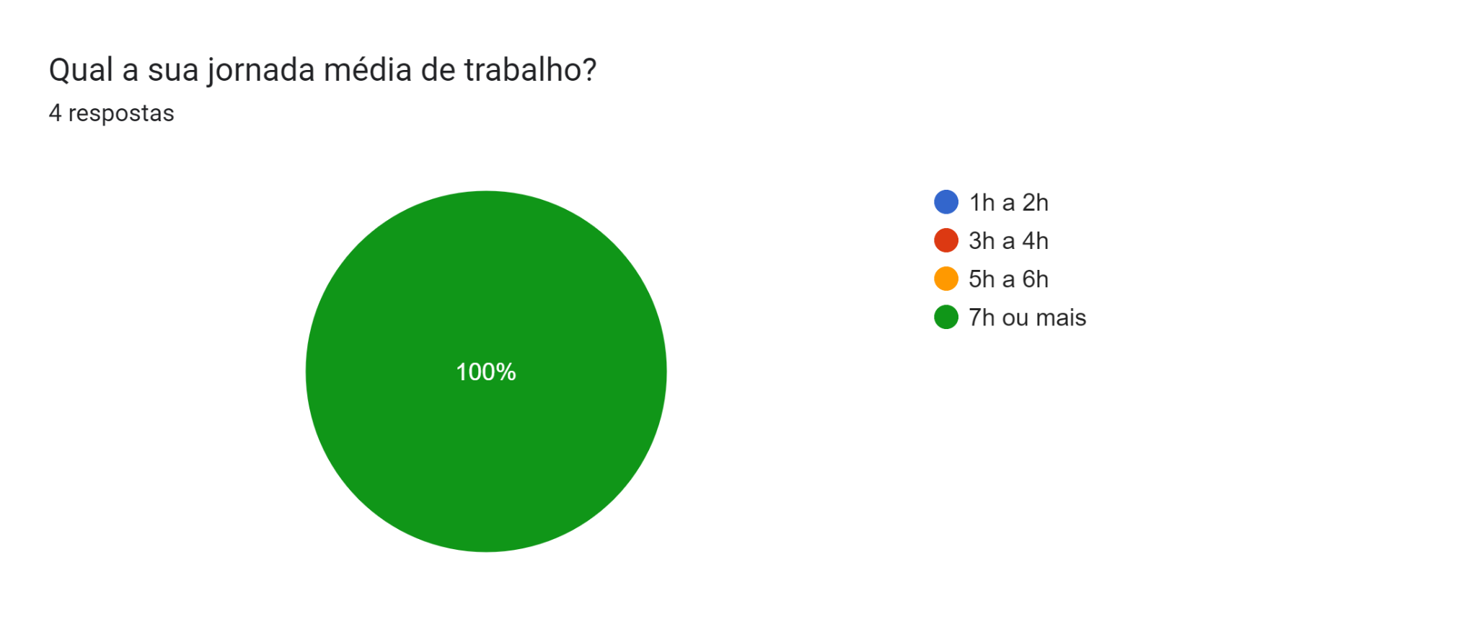
Fonte: Próprio autor, 2023

Esses resultados demonstram que todos os trabalhadores têm uma jornada média de trabalho de 7 horas ou mais.

Figura 2 - Quantos trabalhadores trabalham na germinação das sementes de limão cravo?
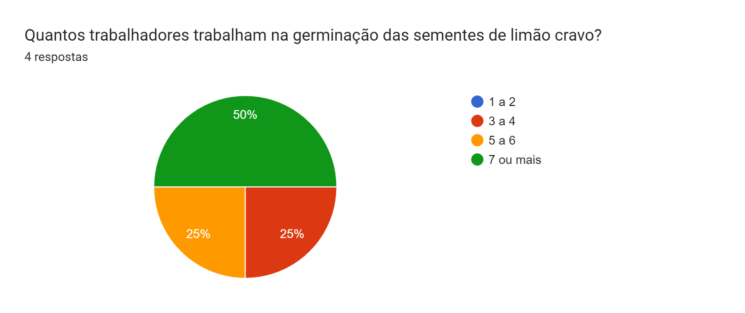
Fonte: Próprio autor, 2023

Esses resultados mostram o número de trabalhadores que trabalham na germinação manual de germinação de limão-cravo.

Figura 3 - Quanto tempo em média leva para um trabalhador preencher uma fileira de tubetes?
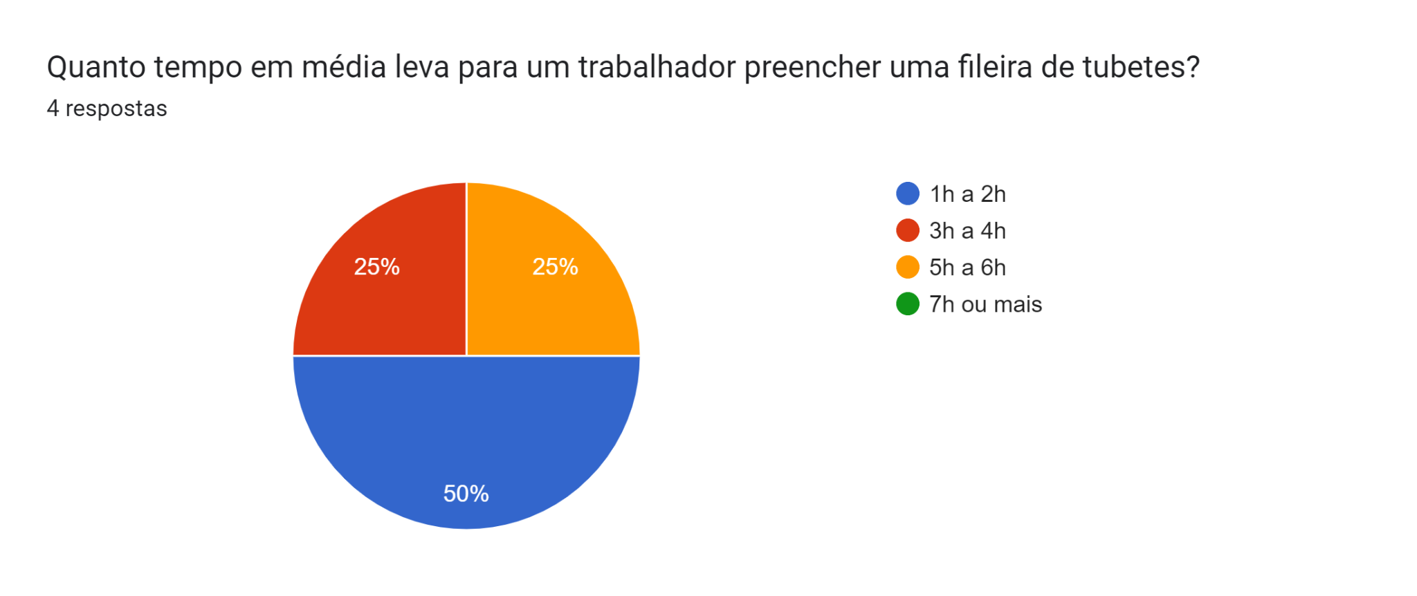
Fonte: Próprio autor, 2023

Esses resultados mostram o tempo médio para um trabalhador preencher uma fileira de tubetes, tendo uma variação de tempo de cada trabalhador.

Figura 4 - Você conhece algum dispositivo que perfure tubetes automaticamente?
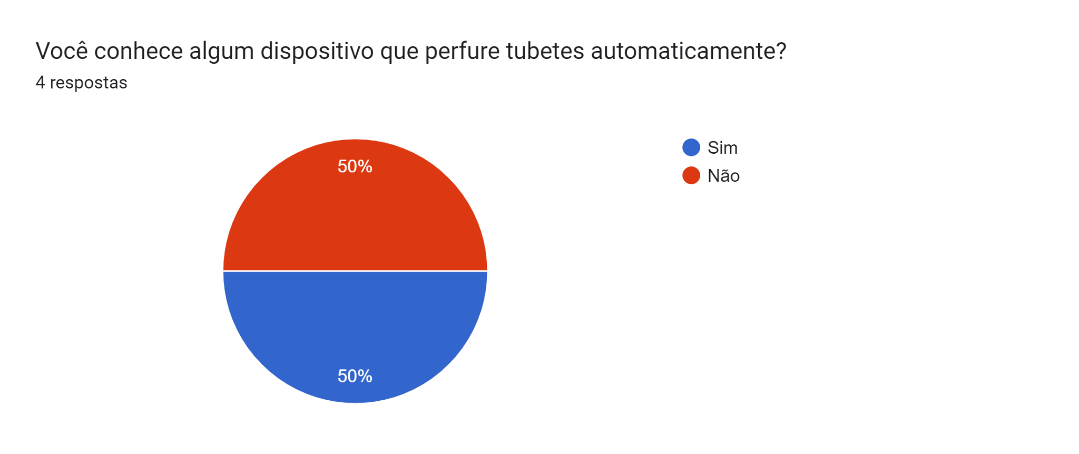
Fonte: Próprio autor, 2023

Esses resultados demonstram que metade dos trabalhadores que responderam o formulário não conhecem perfuradores automáticos.

Figura 5 - Se sim, ele é muito caro?
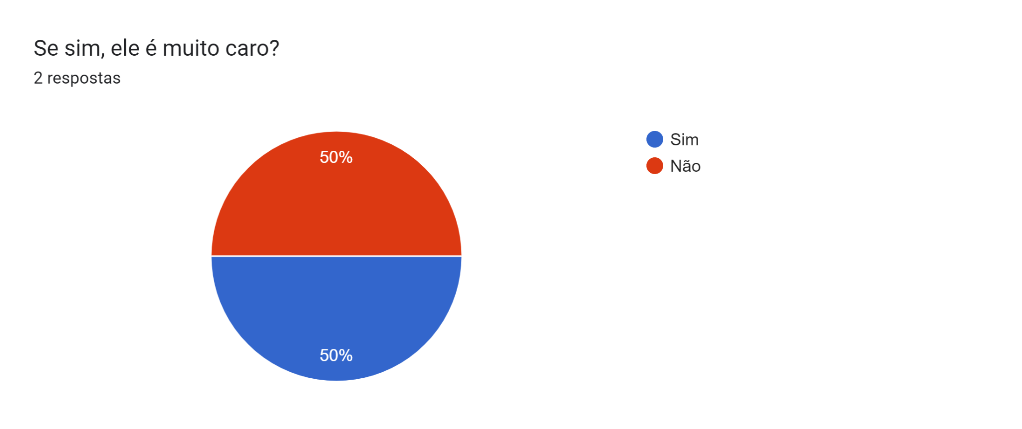
Fonte: Próprio autor, 2023

Esses resultados demonstram que metade dos entrevistados que disseram conhecer perfuradores automáticos, afirmam que eles possuem um valor elevado.

Figura 6 - Onde você trabalha, existe algum dispositivo automático que perfura os tubetes?
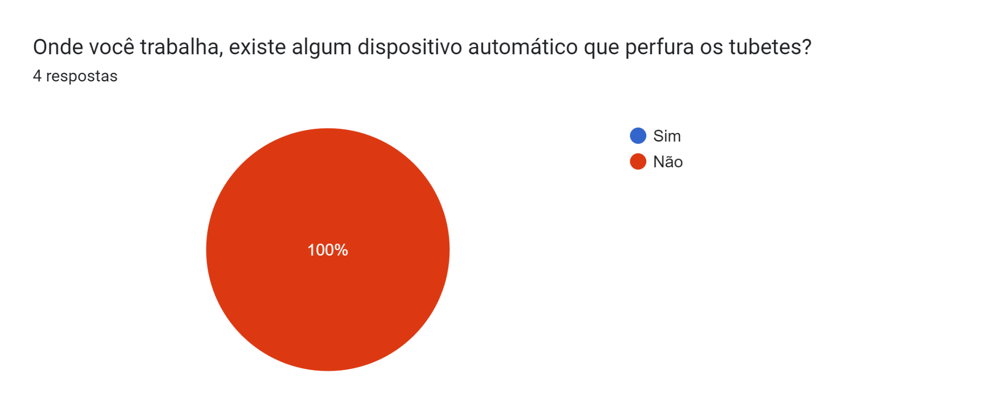
Fonte: Próprio autor, 2023

Esses resultados demonstram que não existe nenhum perfurador automático de tubetes no seu local de trabalho para o auxílio dos trabalhadores de germinação de limão cravo.

Figura 7 - Se fosse criado um protótipo de baixo custo que perfurasse os tubetes, você gostaria de usa-lo?
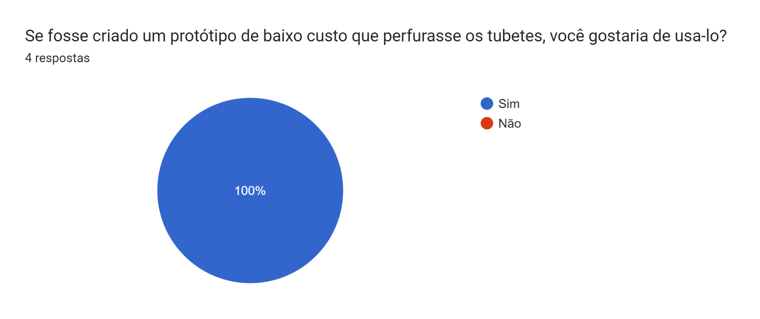
Fonte: Próprio autor, 2023

Esses resultados demonstram que, caso os trabalhadores tivessem acesso ao protótipo que perfura tubetes de maneira automática, iriam gostar de usá-lo.

Figura 8 - A eficiência aumentaria com esse auxílio?
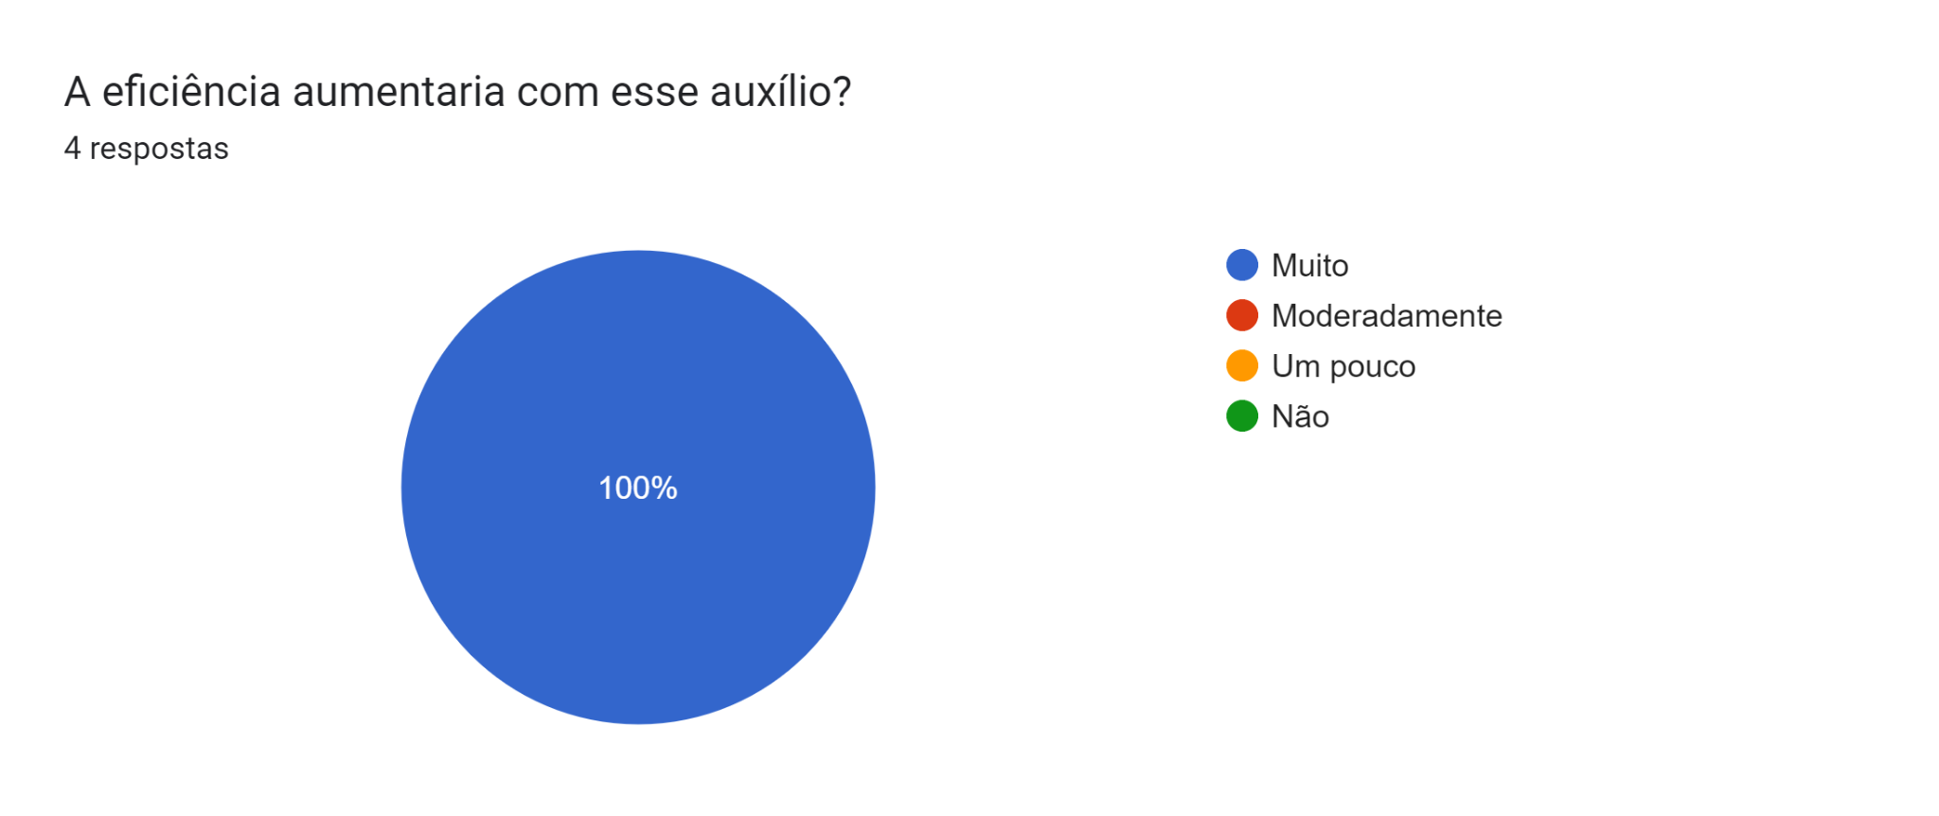
Fonte: Próprio autor, 2023

Esses resultados indicam que os trabalhadores teriam muito aumento de eficiência no trabalho caso tivessem acesso ao protótipo como auxiliar.

4.2 Projeto

5 CONSIDERAÇÕES FINAIS

6 REFERÊNCIAS
ROCHA OLIVEIRA, A.A.; BORGES DE CARVALHO, J.E. 500 Perguntas 500 Respostas - Citros. Brasília: Embrapa Informação Tecnológica, 2005. (217 p.). ISBN 85-7383-319-X. Disponível em: 500 Perguntas 500 Respostas - Citros (embrapa.br). Acesso em: 12/jun./2023.
COSTA, Ana Claudia.; SALLES PIO, Leila Aparecida. Campo & Negócio Online, Panorama nacional da produção de limão, 15/fev./2022. Disponível em: https://revistacampoenegocios.com.br/panorama-nacional-da-producao-de-limao-2/. Acesso em: 18/jun./2023.

TRAMONTINI DOS SANTOS, Aline.; CUSTÓDIO PINTO, Carolina.; STELLA DE FREITAS, Thiago. Ilsa, Produção Brasileira de Citros, 24/maio/2022. Disponível em: https://ilsabrasil.com.br/producao-brasileira-de-citros/. Acesso em: 15/jun./2023

MOTTA DA HORA, Amélia Maria.; CONTRAF BRASIL, A importância da agricultura familiar, enquanto produtora de alimentos e o reconhecimento formal da categoria no mundo do trabalho, 09/jan./2020. Disponível em: https://contrafbrasil.org.br/noticias/a-importancia-da-agricultura-familiar-enquanto-produtora-de-alimentos-e-o-reconh-a302/#:~:text=A%20agricultura%20familiar%20%C3%A9%20de%20suma%20import%C3%A2ncia%20para%20assegurar%20a%20seguran%C3%A7a%20alimentar&text=alimentam%20a%20na%C3%A7%C3%A3o%E2%80%9D-. Acesso em 16/jun./2023

CAMPOS, Mateus.; MUNDO EDUCAÇÃO, Agricultura familiar, n.d. Disponível em:http://mundoeducacao.uol.com.br/geografia/agricultura-familiar.htm. Acesso em: 16/jun./2023

JUNIOR, M.F.; SOARES A.G. Orientações Quanto ao Manuseio Pré e Pós-Colheita de Frutas e Hortaliças Visando à Redução de suas Perdas. In: Comunicado Técnico, 205., 2014, Rio de Janeiro, RJ. Disponível em: https://www.infoteca.cnptia.embrapa.br/bitstream/doc/1003270/1/CT205finalizado.pdf. Acesso em: 18/jun./2023

COSTA, Fabio.; FabioCosta, História do Arduino - como surgiu esta incrível plataforma de prototipagem eletrônica, n.d. Disponível em: https://fabiocosta.net/arduino/historia-do-arduino/. Acesso em 05/maio/2023.

Comunicação Sistema Faeg/Senar. SENAR, A importância da citricultura nacional, n.d. Disponível em: https://www.cnabrasil.org.br/noticias/a-importancia-da-citricultura-nacional#:~:text=A%20hist%C3%B3ria%20da%20citricultura%20brasileira,Bahia%20e%20de%20S%C3%A3o%20Paulo. Acesso em: 25/jun./2023

NOLETO, Cairo.; Betrybe, C++: o que é, porque usar e quais as diferenças com C, 08/jul./2022. Disponível em: https://blog.betrybe.com/linguagem-de-programacao/cpp/. Acesso em 25/jul./2023

10 BENEFÍCIOS DO LIMÃO PARA A SAÚDE. MEDPREV, n.d. Disponível em: https://medprev.online/blog/alimentacao/beneficios-do-limao-para-a-saude/. Acesso em: 26/jul./2023

DANTAS, Tiago.; Mundo Educação, Limão, n.d. Disponível em: Limão: fonte de vitamina C - Mundo Educação (uol.com.br). Acesso em 26/jul./2023

O QUE CHAMAMOS DE LIMÃO É, NA VERDADE, LIMA: ENTENDA ESSA HISTÓRIA!. Tá na Mesa, n.d. Disponível em: https://tanamesa.com/blog/o-que-chamamos-de-limao-e-na-verdade-lima-entenda-essa-historia/. Acesso em: 26/jul./2023

Os desafios da citricultura brasileira. AlfaCitrus, n.d. Disponível em: https://www.alfacitrus.com.br/noticias/os-desafios-da-citricultura-brasileira/#:~:text=A%20grande%20dificuldade%20da%20citricultura,a%20casca%20e%20ao%20calibre. Acesso em: 20/jun./2023

COMO FAZER MUDAS DE CAFÉ EM TUBETES? VEJA COMO É O PROCESSO. Rehagro, n.d. Disponível em: https://rehagro.com.br/blog/producao-de-mudas-de-cafe-por-tubetes/#:~:text=Os%20tubetes%20s%C3%A3o%20recipientes%20de,ra%C3%ADzes%20de%20enrolem%20no%20fundo. Acesso em: 26/jul./2023
LOUSADA, Ricardo.; Blog Eletrogate, Tipos de Placas Arduino: Conheça as Principais, 22/set./2022. Disponível em: https://blog.eletrogate.com/tipos-de-placas-arduino/. Acesso em 25/jun./2023
O QUE SÃO SENSORES ARDUINO?. USINAINFO, n.d. Disponível em: https://www.usinainfo.com.br/sensores-474#:~:text=O%20que%20s%C3%A3o%20Sensores%20Arduino,proximidade%2C%20presen%C3%A7a%2C%20entre%20outr s. Acesso em: 25/jun./2023

VOCÊ O QUE É E COMO FUNCIONA O SENSOR ULTRASSÔNICO?. ELEKTRA, 22/ago./2022. Disponível em: https://www.elektraautomacao.com.br/blog/voce-sabe-o-que-e-e-como-funciona-o-sensor-ultrassonico/#:~:text=O%20sensor%20ultrass%C3%B4nico%20%C3%A9%20usado,analisando%20o%20eco%20dessas%20ondas. Acesso em: 01/ago./2023

ABREU MURTA, José Gustavo.; Blog Eletrogate, Como Montar uma Ponte H com Relés, 01/set.2022. Disponível em: https://blog.eletrogate.com/arduino-ponte-h-com-rele/#:~:text=A%20Ponte%20H%20%C3%A9%20um,sentido%20de%20rota%C3%A7%C3%A3o%20do%20motor. Acesso em 02/ago./2023

MORENO DE SOUZA, M.P; Curso Básico de Arduino. Paraná: Laboratório Didático de Física e Química do Departamento de Física da Universidade Federal de Rondônia, 2017. (107 p.). Disponível em: http://www.arduino.unir.br/images/downloads/apostila-arduino.pdf. Acesso em: 02/ago./2023

CRAVO, Edilson.; Kalatec Automação, O que é um Servo Motor, como funciona e quais as vantagens?, n.d. Disponível em: https://blog.kalatec.com.br/o-que-e-servo-motor/. Acesso em 02/ago./2023

